**[RL]-DQN (Deep Q-Network)**

(1) Q-learning과 deep Q-learning 비교

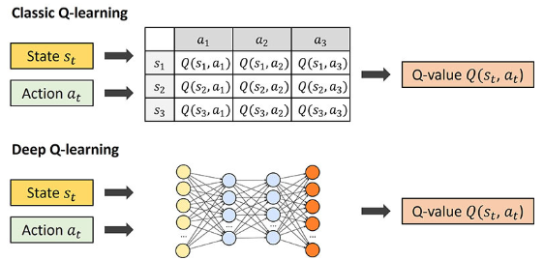

Fig. 00 comparison Classic Q-learning with Deep Q-learning

Q-learning이란 state와 action (s, a)을 파라미터로 얻어지는 Q-value Q(s, a)를 도출하는 함수를 알아내 가장 큰 이득을 취할 수 있게 학습하는 것을 의미한다.

Classic Q-learning이란, 테이블 형식으로 Q-value를 저장하여 학습하는 것이다. 이때 입력 파라미터인 state와 action의 개수가 늘어나면 너무 많은 memory와 exploration time이 필요하다는 문제점이 생긴다.

위 문제를 해결하기 위해 딥러닝을 이용한 Deep Q-learning 개념이 제시되었다. 위 그림과 같이 Q-table에 해당하는 Q-function을 비선형 함수로 근사해 state, action에 해당하는 Q(s, a)를 table에 저장하지 않고 바로 얻어내는 것이다.

$$Q(s,a):=r(s,a)+γmaxaQ(s',a)$$

(2) Deep Q-Network (DQN)

Deep Q-learning에서 Q-function을 근사하며 학습이 불안정해지거나 알고리즘이 수렴하지 않는 문제들이 나타났다. 문제점을 해결하기 위해 아래 3가지 핵심 요소들의 도입으로 DQN의 개념이 제시되었다.

|  |
| --- |
| ① CNN (convolutional neural network)  ② experience replay  ③ target network |

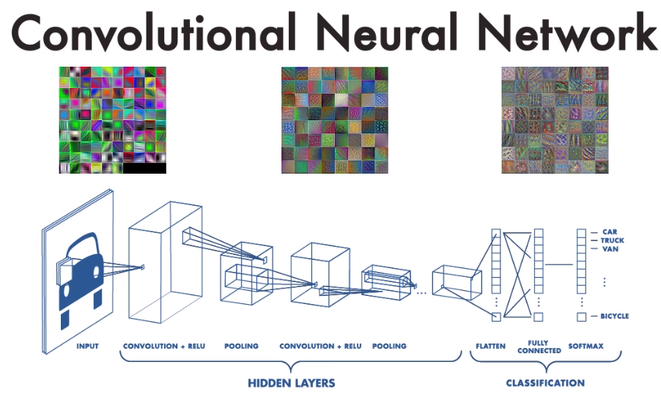

① CNN (convolutional neural network)

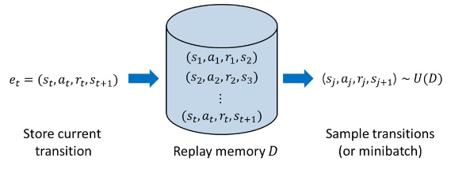

② experience replay

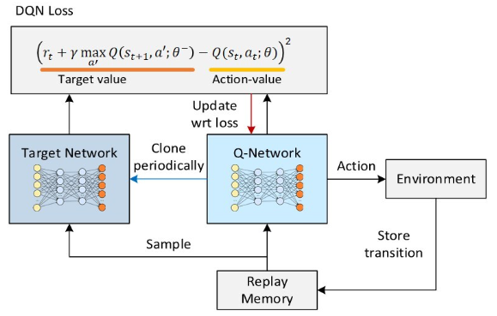

③ DQN에서 target network구조

위는 사진 작게 올리고 3가지 구조로 되어 있음만 언급하고 지나갈 것

*Q(s,a)=r(s,a)+γmaxaQ(s′,a)Q(s,a)=r(s,a)+γmaxaQ(s′,a)*